1.Задание №36F890
В среднем у каждого ученика класса, где учится Стас, есть по 5 ручек. У Стаса 8 ручек. Какое из следующих утверждений верно?
1)У Стаса больше всего ручек.
2)Обязательно есть человек, у которого 2 ручки.
3)Обязательно есть человек, у которого ручек меньше 5.
4)Только у Стаса в классе ручек больше 5.

2. Задание №86767A
В таблице даны рекомендуемые суточные нормы потребления (в г/сутки) жиров, белков и углеводов детьми от 1 года до 14 лет и взрослыми.
Вещество | Дети от 1 года до 14 лет | Мужчины | Женщины
Жиры | 40–97 | 70–154 | 60–102
Белки | 36–87 | 65–117 | 58–87
Углеводы | 170–420 | 257–586
Какой вывод о суточном потреблении жиров, белков и углеводов 8-летниммальчиком можно сделать, если по подсчётам диетолога в среднем за сутки он потребляет 84 г жиров, 65 г белков и 455 г углеводов? В ответе укажите номера верных утверждений.
1)Потребление жиров в норме.
2)Потребление белков в норме.
3)Потребление углеводов в норме.

- Задание №C6920B
Известно, что в некотором регионе вероятность того, что родившийся младенец окажется девочкой, равна 0,488. В 2010 г. в этом регионе
на 1000 родившихся младенцев в среднем приходилось 532 мальчика. На сколько частота рождения мальчика в 2010 г. в этом регионе отличается от вероятности этого события?

4. Задание №1B29CD
Из 600 клавиатур для компьютера в среднем 12 неисправны. Какова вероятность того, что случайно выбранная клавиатура исправна?

- Задание №7190FB
Женя выбирает случайное трехзначное число. Найдите вероятность того, что оно делится на 52.

6.Задание №068C83
На экзамене по геометрии школьнику достаётся одна задача из сборника. Вероятность того, что эта задача по теме «Площадь», равна 0,15. Вероятность того, что это окажется задача по теме «Окружность», равна 0,3. В сборнике нет задач, которые одновременно относятся к этим двум темам. Найдите вероятность того, что на экзамене школьнику достанется задача по одной из этих двух тем.

- Задание №18B11F
Игральную кость бросают дважды. Найдите вероятность того, что наибольшее из двух выпавших чисел равно 5.

8.Задание №B19636
В случайном эксперименте симметричную монету бросают дважды. Найдите вероятность того, что орёл выпадет ровно 2 раза.

- Задание №F80400
Определите вероятность того, что при бросании кубика выпало число очков, не большее 3.

10. Задание №FC74C1
В каждой сотой банке кофе согласно условиям акции есть приз. Призы распределены по банкам случайно. Галя покупает банку кофе в надежде выиграть приз. Найдите вероятность того, что Галя не найдёт приз в своей банке.

11.Задание №69D740
В таблице представлены результаты четырёх стрелков, показанные ими на тренировке.
Номер стрелка | Число выстрелов | Число попаданий
1 | 40 | 31
2 | 58 | 12
3 | 63 | 13
4 | 59 | 46
Тренер решил послать на соревнования того стрелка, у которого относительная частота попаданий выше. Кого из стрелков выберет тренер? Укажите в ответе его номер.

- Задание №B91E78
В лыжных гонках участвуют 11 спортсменов из России, 6 спортсменов из Норвегии и 3 спортсмена из Швеции. Порядок, в котором спортсмены стартуют, определяется жребием. Найдите вероятность того, что первым будет стартовать спортсмен из России.

13. Задание №C8AB0A
Девятиклассники Петя, Катя, Ваня, Даша и Наташа бросили жребий, кому начинать игру. Найдите вероятность того, что начинать игру должен будет мальчик.

14. Задание №E2449D
На экзамене 25 билетов, Антон не выучил 4 из них. Найдите вероятность того, что ему попадётся выученный билет.

- Задание №316DE4
Вероятность того, что новая шариковая ручка пишет плохо (или не пишет), равна 0,21. Покупатель в магазине выбирает одну шариковую ручку. Найдите вероятность того, что эта ручка пишет хорошо.

16.Задание №7BFE86
На рисунке показано, как изменялась температура воздуха на протяжении одних суток. По горизонтали указано время суток, по вертикали – значение температуры в градусах Цельсия. Найдите разность между наименьшим и наибольшим значениями температуры. Ответ дайте в градусах Цельсия.
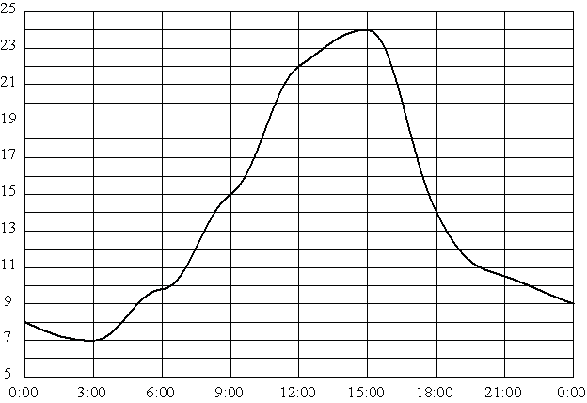

17. Задание №D6D287
Василий измерял в течение недели время, которое он тратил на дорогу до школы, а результаты записывал в таблицу.
День недели | Пн | Вт | Ср | Чт | Пт | Сб
Время (мин.) | 41 | 40 | 44 | 45 | 43 | 27
Сколько минут в среднем занимает у Василия дорога до школы?

